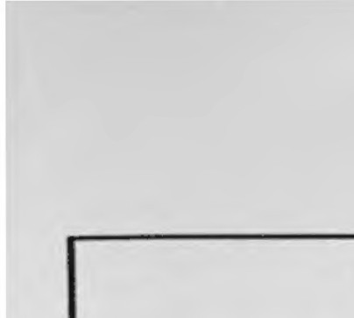



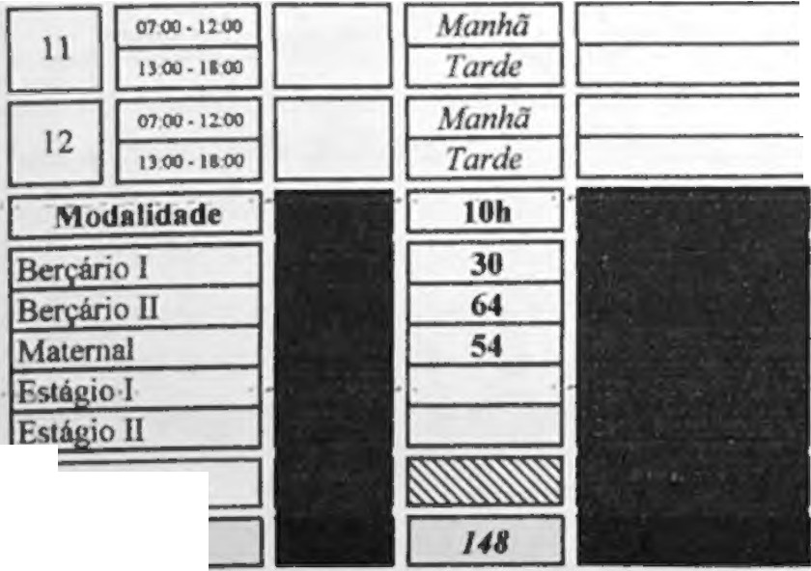
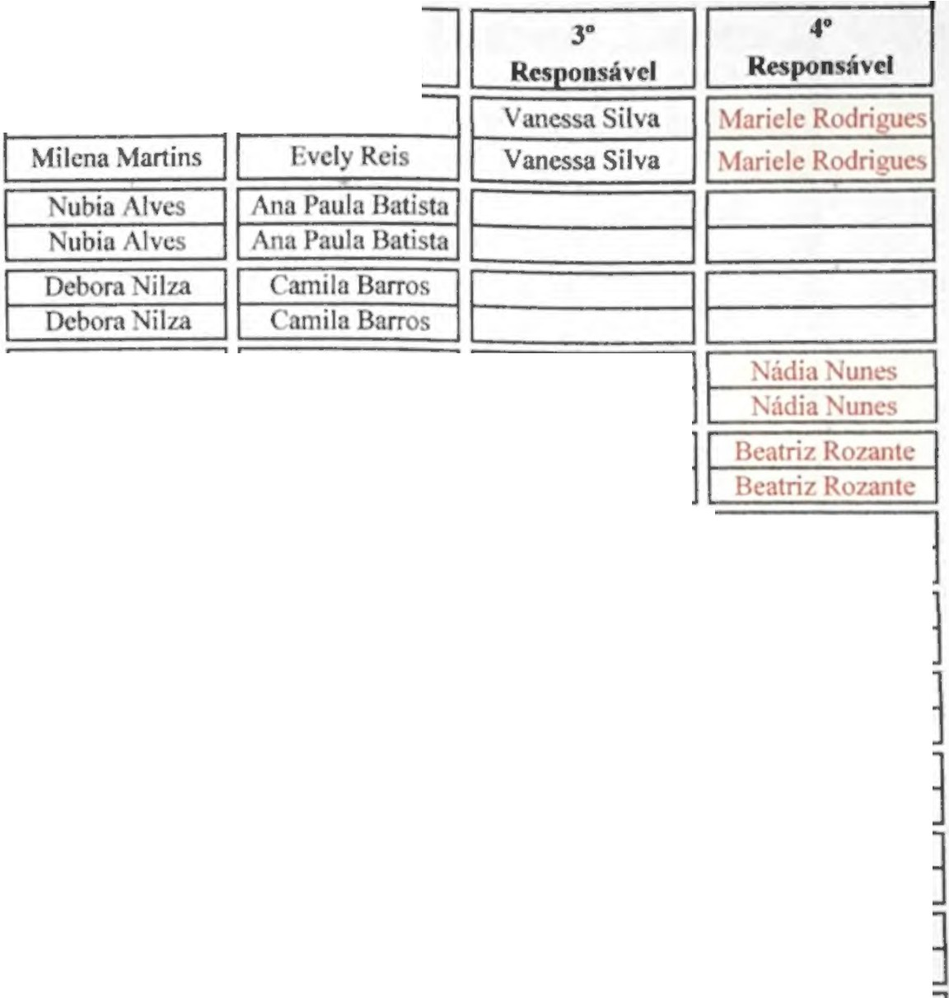
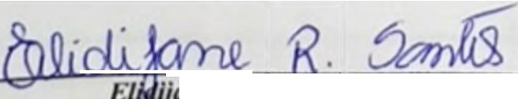
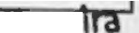


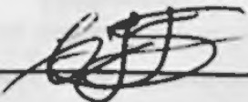
ONG Instituto de Cidadania Sol Encantado li
Rua Granito, 71- Pq. Primavera- Guarulhos/ SP
CEP: 07145-250
CNPJ: 28.676.739/0003•07
Tel.: 11 2492-9498 Email: solencantado.ong2@gmail.com
TJL-C.RECHE
ANEXOJJJ-
Ouadro de Classes e Doce11t�·- 2025
148
Ong Instiuto de Cidadania Sol Encantado li
Rua Granito, N" 71- Pq. Primavera- Guarulhos/SP
nidadc li:
Endereço:
,.
B
2ª
Rc �nsãvel
Sala
C]
llorário
m'
Pcríod
Responsável
B8
Evcly Reis
rn
o
D
rn
6
D
rn
8
[:]
[]
[]
[]
[]
[]
G
Berçário li
Lia Mara
rn
-
Berçário li
Lia Mara
Berçário II
Ka1hlin Xavier
Berç rio U
2
Kathlin Xa ier
11�1 li li
li
11�1 li li li
\BI li
li
ll
IEII
li
li
li
rEII li li li
IEII li
li
li
li
IEII
li
1
!Educação Esp.
[iow
�-
c1eusa 1zabel T. de que
RG: 13.490.606-l
EÍ ijanetk Rae11• dos Santos
Dirâor!Coordenador Pcdagógko
'
•
Clcusa lzabcl Teixeira de Siqucir.1
RG.: 8.466.175
RG.:13.490.608-1
Elidi}ane R.dos Santos CPF: 08'2.702.17�76
Dir�tora

Guaru\bos. 03/l l/2025

